**BÀI 10. ĐẾ QUỐC MÔ-GÔN**

**I. MỤC TIÊU:**

**1. Về kiến thức:**

- Trình bày khái quát được sự ra đời và tình hình chính trị, kinh tế, xã hội của Ấn Độ dưới thời đế quốc Mô-gôn.

- Giới thiệu và nhận xét được một số thành tựu tiêu biểu về văn hoá của Ấn Độ dưới thời đế quốc Mô-gôn.

**2. Về năng lực:**

**a. Năng lực lịch sử:**

- Phát triển năng lực tìm hiểu lịch sử:

+ Khai thác và sử dụng được thông tin của một số tư liệu hình ảnh và tư liệu văn bản để tìm hiểu đế quốc Mô-gôn

- Phát triển năng lực nhận thức và tư duy lịch sử:

+ Trình bày khái quát được sự ra đời và tình hình chính trị, kinh tế, xã hội của Ấn Độ dưới thời đế quốc Mô-gôn.

+ Giới thiệu và nhận xét được một số thành tựu tiêu biểu về văn hóa Ấn Độ dưới thời đế quốc Mô-gôn.

- Phát triển năng lực vận dụng kĩ năng kiến thức đã học:

+ Vận dụng được kiến thức lịch sử đã học và sưu tầm thông qua internet; qua sách báo để viết được đoạn văn giới thiệu về lăng Tai-giơ Ma-han

**b. Năng lực chung:**

- Năng lực tự chủ và tự học: Tự tìm hiểu tư liệu lịch sử trong SGK, khai thác hình ảnh lịch sử... về đế quốc Mô-gôn.

- Năng lực giao tiếp và hợp tác: Thông qua hoạt động nhóm, hoạt động học tập...

- Năng lực giải quyết vấn đề và sáng tạo: vận dụng kiến thức lịch sử Ấn Độ thời đế quốc Mô gôn để liên hệ các giai đoạn sau lịch sử Ấn Độ.

**3. Về phẩm chất:**

- Trung thực: thực hiện báo cáo hoạt động nhóm, nhận xét hoạt động nhóm trung thực

- Chăm chỉ: tìm hiểu tư liệu lịch sử để hoàn thành nhiệm vụ học tập

- Trách nhiệm:

+ HS biết trân trọng và có ý thức gìn những di sản của nền văn minh Ấn Độ để lại cho nhân loại

+ Liên hệ những ảnh hưởng của nền văn minh Ấn Độ đến Việt Nam

+ Ý thức bảo tồn, phát huy giá trị các di sản văn hóa của dân tộc.

**II. THIẾT BỊ DẠY HỌC VÀ HỌC LIỆU**

**1. Giáo viên**

- Giáo án, phiếu học tập dành cho HS

- Máy tính, máy chiếu

**2. Học sinh**

- SGK, SBT, Phiếu bài tập.

- Tranh, ảnh sưu tầm và dụng cụ học tập theo yêu cầu của GV chuẩn bị trước ở nhà.

**III. TIẾN TRÌNH DẠY HỌC**

**1. Hoạt động: KHỞI ĐỘNG**

**a. Mục tiêu**

+ Thu hút sự chú ý và tạo hứng thú cho HS bước vào bài học mới.

+ HS huy động vốn kiến thức đã có để chuẩn bị tiếp nhận kiến thức và kĩ năng mới.

**b. Nội dung**

GV chiếu lược đồ Ấn Độ, Sơ đồ tiến trình các giai đoạn lịch sử Ấn Độ phong kiến.

Sau đó phát phiếu học tập bằng kĩ thuật KWL giao nhiệm vụ cho HS.

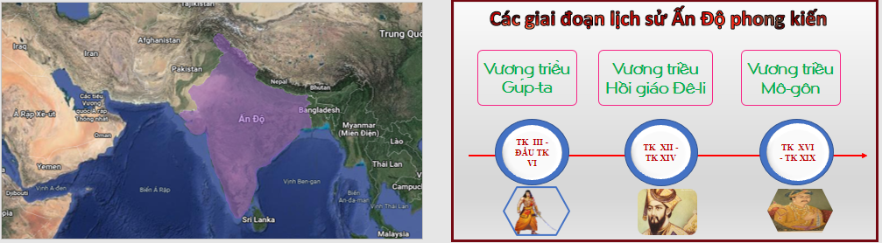

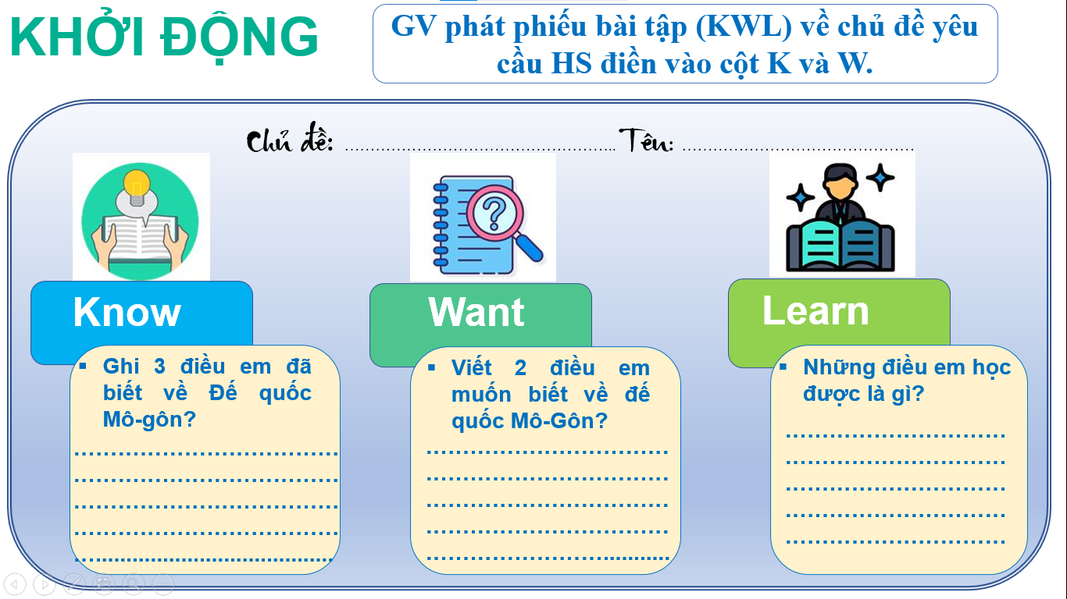

**- GV:** Chia nhóm lớp và giao nhiệm vụ.

**- HS** quan sát hình ảnh, làm việc nhóm để trả lời câu hỏi của GV

**c. Sản phẩm:**

HS trả lời được câu hỏi sau khi xem hình ảnh.

**d. Cách thức thực hiện**

|  |  |
| --- | --- |
| **Hoạt động thầy - trò** | **Sản phẩm/yêu cầu cần đạt** |
| **\* Bước 1: Chuyển giao nhiệm vụ**  **+ GV:** Sử dụng bản đồ Ấn Độ và sơ đồ thời gian 3 vương triều (Gúp-ta, Đê-li, Mô-gôn) để giới thiệu về Ấn Độ và các giai đoạn lịch sử của Ấn Độ phong kiến.  + **GV** phát phiếu bài tập (KWL) về chủ đề yêu cầu HS điền vào cột K và W.    - **GV** phát phiếu học tập yêu cầu HS điền câu trả lời vào phiếu.  **\* Bước 2: Thực hiện nhiệm vụ được chuyển giao**  **GV**: Hướng dẫn HS trả lời câu hỏi.  **HS:** Quan sát, phân tích hình ảnh, hiểu biết của mình ghi kết quả thảo luận ra phiếu học tập.  **\*Bước 3: Báo cáo, nhận xét, góp ý, thảo luận**  + **GV** yêu cầu HS lần lượt chia sẻ những được các em biết về đế quốc Mô-gôn và mong muốn tìm hiểu thêm về nó, các ý kiến không được trùng nhau.  **- Bước 4: Nhận xét, đánh giá, kết luận**  **+** GV nêu những nét khái quát về Ấn Độ như vị trí, văn hoá…  + Dựa trên cơ sở ý kiến chia sẻ của HS, GV dẫn dắt HS vào bài mới: đế quốc Mô-gôn được khai sinh từ những cuộc chiến tranh giành quyền lực quyết liệt, nhưng trong một số giai đoạn, đặc biệt là thời kỳ trị vì của Vua A-cơ-ba, đế chế này đã tạo ra một xã hội tiến bộ, thịnh vượng và hòa nhập hiếm có trong lịch sử cai trị Ấn Độ của người Hồi Giáo. Vậy, đế quốc Mô-gôn đã ra đời như thế nào? Tình hình chính trị, kinh tế, xã hội, văn hóa có gì nổi bật? Chúng ta sẽ cùng nhau tìm hiểu bài học hôm nay để trả lơi các câu hỏi này nhé! | - HS đoán được hình: Đây là lăng hoàng đế A-cơ-ba, được xây dựng vào năm 1569, gắn liền với đất nước Ấn Độ. |

**2. Hoạt động: HÌNH THÀNH KIẾN THỨC MỚI**

**Hoạt động 1: Sự ra đời và tình hình chính trị, kinh tế, xã hội của Ấn Độ thời đế quốc Mô-gôn.**

**a. Mục tiêu**

- Trình bày được Sự ra đời và tình hình chính trị, kinh tế, xã hội của Ấn Độ thời đế quốc Mô-gôn.

**b. Nội dung:**

- GV trình bày vấn đề; HS lắng nghe, đọc SHS, trả lời câu hỏi và tiếp thu kiến thức.

**c. Sản phẩm học tập:**

**-** HS làm việc cá nhân, thảo luận theo nhóm và trả lời câu hỏi.

**d. Tổ chức hoạt động:**

|  |  |
| --- | --- |
| **Hoạt động thầy - trò** | **Sản phẩm/yêu cầu cần đạt** |
| **Bước 1: GV chuyển giao nhiệm vụ học tập**  - GV yêu cầu HS theo dõi SGK và trả lời câu hỏi:  *? Vương triều Môgôn được thành lập như thế nào?*  *? Dưới thời vua A-cơ-ba vương triều Mô-gôn phát triển như thế nào?*  *? Hãy trình bày những chính sách tích cực của vua Acơba ? Ý nghĩa - tác dụng của những chính sách trên?*  -  HS theo dõi những thông tin trong bảng theo cột và hàng để nhận ra đặc điểm nổi bật của Ấn Độ: thời kì A-cơ-ba – được xem là thịnh trị nhất Mô-gôn. HS thảo luận cặp đôi để trả lời câu hỏi: *Tại sao thời kì A-cơ-ba cai trị được xem là thịnh trị nhất của đế quốc Mô – gôn? (***GV** sử dụng kĩ thuật Think – Pair – Share)    - Chia HS thành các nhóm, yêu cầu HS thảo luận và trả lời câu hỏi:    **Bước 2: HS thực hiện nhiệm vụ học tập**  - GV hướng dẫn, HS đọc sgk và thực hiện yêu cầu.  - HS thực hiện nội dung thảo luận cặp đôi:    - GV theo dõi, hỗ trợ HS nếu cần thiết.  Tiêu chí:  + Tác phong trình bày chững chạc.  + Ngôn ngữ trình bày lưu loát.  + Thông tin thuyết phục.  + Thời gian thể hiện 1-2 phút.  **Bước 3: Báo cáo kết quả hoạt động và thảo luận**  - GV gọi HS trả lời các câu hỏi.  - Gv gọi đại diện HS chia sẻ nội dung hoạt động Share (Dự kiến sản phẩm: *Thời kì A-cơ-ba cai trị được xem là thịnh trị nhất của đế quốc Mô – gôn vì:* sau khi hoàng đế A-cơ-ba lên nắm quyền, ông đã nỗ lực thống nhất lãnh thổ bằng các cuộc chinh phạt và thực hiện một loạt cải cách trên các lĩnh vực chính trị, kinh tế, xã hội. Nhờ đó làm cho Ấn Độ ổn định chính trị, xã hôi, quyền lực của nhà vua được củng cố, kinh tế hàng hoá phát triển)  - Các nhóm trình bày kết quả thảo luận:    - GV gọi HS, nhóm khác nhận xét, bổ sung.  **Bước 4: Đánh giá kết quả, thực hiện nhiệm vụ học tập**  GV đánh giá, nhận xét, chuẩn kiến thức, chuyển sang nội dung mới.  GV giới thiệu thêm:  + Năm 1398, thủ lĩnh-vua Ti-mua Leng thuộc dòng dõi Mông Cổ tấn công Ấn Độ. Đến năm 1526: Vương triều Mô-gôn được thành lập. Vương triều Mô-gôn (1526-1707) là vương triều cuối cùng của Ấn Độ. Vương triều có 7 đời vua, các vua đều ra sức củng cố và xây dựng đất nước theo hướng “Ấn Độ hóa”, vua mở đầu là Ba-bua nhưng 3 đời vua thứ 4,5, 6 có vai trò rất đặc biệt. Dưới thời vua thứ 4 A-cơ-ba (1556 - 1605), Ấn Độ phát triển đến đỉnh cao.  + Tên gọi đế quốc Mô-gôn xuất hiện từ tên gọi người Mô-gôn. Người Ấn xưa và nay gọi tất cả những người theo Hồi giáo ở Bắc Ấn Độ và miền Nam Trung Á là người Mô-gôn. Khi Ba-bua, một thủ lĩnh xuất thân ở Trung Á lập ra một vương triều mới, tên gọi Mô-gôn được đặt cho vương triều này (LSTG trung đại-tr358-NXBGD-năm2006)  + GV giới thiệu thêm về vua A-cơ-ba và kể thêm một số câu chuyện về ông vua kiệt xuất này và chính sách cải cách của ông. (A-cơ-ba là một vị anh hùng dân tộc, ngày nay ông được đặt tên cho nhiều đường phố, công trình xứng với danh hiệu của ông là Đấng chí tôn A-cơ-ba)  **GV hỏi thêm:** *Tại sao vương triều Mô-gôn đạt đến đỉnh cao nhưng cuối cùng vẫn sụp đổ?*  HS trả lời, GV giải thích thêm: Do mâu thuẫn dân tộc, tôn giáo,... lâu đời ở Ấn Độ làm cho mâu thuẫn xã hội trở nên sâu sắc. Các quý tộc Ấn Độ ra sức chiếm đất đai và củng cố thế lực của mình.  Vì vậy, sau thời kì trị vì của A-cơ-ba, tình trạng chia rẽ và khủng hoảng, suy yếu của Ấn Độ xuất hiện trở lại và trở thành miếng mồi béo bở của các nước tư bản phương Tây. Vương triều Mô-gôn tồn tại đến thế kỉ XIX, khi thực dân Anh xâm lược Ấn Độ. | **1. Sự ra đời và tình hình chính trị, kinh tế, xã hội của Ấn Độ thời đế quốc Mô-gôn**  **a. Sự ra đời**  - Đầu thế kỉ XVI, một bộ phận người Mông Cổ ở Trung Á đã tấn công Ấn Độ, lật đổ vương triều Đê-li và lập nên vương triều Hồi giáo Mô-gôn.  - Năm 1566, hoàng đế A-cơ-ba lên nắm quyền, thống nhất lãnh thổ, đưa đế quốc bước vào thời kì thịnh trị nhất.  **b. Tình hình chính trị, kinh tế, xã hội của Ấn Độ thời đế quốc Mô-gôn** |

**Hoạt động 2: Thành tựu văn hóa tiêu biểu**

**a. Mục tiêu**

- Giới thiệu và nhận xét được một số thành tựu tiêu biểu về văn hoá của Ấn Độ dưới thời đế quốc Mô-gôn.

**b. Nội dung:** HS dựa vào nội dung kiến thức mục 2, hoạt động cặp đôi, lựa chọn thực hiện 1 trong 3 gói câu hỏi (Phiếu học tập 2)

**c. Sản phẩm học tập:** HS làm việc cá nhân, thảo luận theo nhóm cặp đôi và trả lời câu hỏi.

**d. Tổ chức hoạt động:**

|  |  |
| --- | --- |
| **Hoạt động thầy - trò** | **Sản phẩm/yêu cầu cần đạt** |
| **\* Bước 1: Chuyển giao nhiệm vụ**  - GV giao nhiệm vụ cho HS:     * **Phát phiếu học tập:**     **\* Bước 2: Thực hiện nhiệm vụ**  **HS** suy nghĩ cá nhân và thảo luận luận nhóm, thực hiện nhiệm vụ vào phiếu học tập.  **GV** hướng dẫn, hỗ trợ các em thảo luận nhóm (nếu cần).  **\* Bước 3: Báo cáo, thảo luận**  **GV***:*  - Yêu cầu HS trả lời, yêu cầu đại diện 1-2 nhóm trình bày.  - Hướng dẫn HS trình bày, nhận xét (nếu cần).  **HS**:  - Trả lời câu hỏi của GV.  - Đại diện nhóm trình bày sản phẩm của nhóm.  - HS các nhóm còn lại quan sát, theo dõi nhóm bạn trình bày và bổ sung cho nhóm bạn (nếu cần).  **\* Bước 4: Kết luận, nhận định**  - Nhận xét về thái độ học tập & sản phẩm học tập của HS.  - GV đối chiếu sản phẩm HS với kết quả và chốt kiến thức:      - GV cho HS xem 1 số hình ảnh và video về nhà thơ Tun-xi Đa-xơ, Thành Đỏ ở A-gra, Thành Đỏ La Ki-la ở Đê-li, công trình kiến trúc lăng mộ Ta-giơ Ma-han, tranh hội hoạ, tư liệu liên quan đến sự ảnh hưởng của văn hoá Ấn Độ đến Đông Nam Á và Việt Nam.(tạo liên kết slide)    - Các nhóm đánh giá chéo, sau đó GV sẽ kết luận, ghi điểm cho các nhóm đạt kết quả tốt.  - GV có thể hướng dẫn HS hoàn thiện sơ đồ tư duy (về nhà làm). | **2. Thành tựu văn hóa tiêu biểu** |

**3. Hoạt động 3: CỦNG CỐ - LUYỆN TẬP**

**a. Củng cố:**

**- Mục tiêu:** Củng cố kiến thức bài học về sự ra đời và tình hình chính trị, kinh tế, xã hội của Ấn Độ dưới thời đế quốc Mô-gôn. Giới thiệu và nhận xét được một số thành tựu tiêu biểu về văn hoá của Ấn Độ dưới thời đế quốc Mô-gôn

**- Nội dung:** HS trả lời câu hỏi củng cố bài học.

**- Sản phẩm:** sự ra đời và tình hình chính trị, kinh tế, xã hội của Ấn Độ dưới thời đế quốc Mô-gôn. Giới thiệu và nhận xét được một số thành tựu tiêu biểu về văn hoá của Ấn Độ dưới thời đế quốc Mô-gôn

- **Tổ chức thực hiện**:

+ GV yêu cầu HS viết câu trả lời phần L trong phiếu bài tập đầu giờ.

+ GV tổ chức HS thảo luận nội dung phần L.

**b. Luyện tập:**

**\* Mục tiêu:**

- Củng cố kiến thức đã học

- Vận dụng kiến thức đã học để tham gia trò chơi “Ai Nhanh hơn”

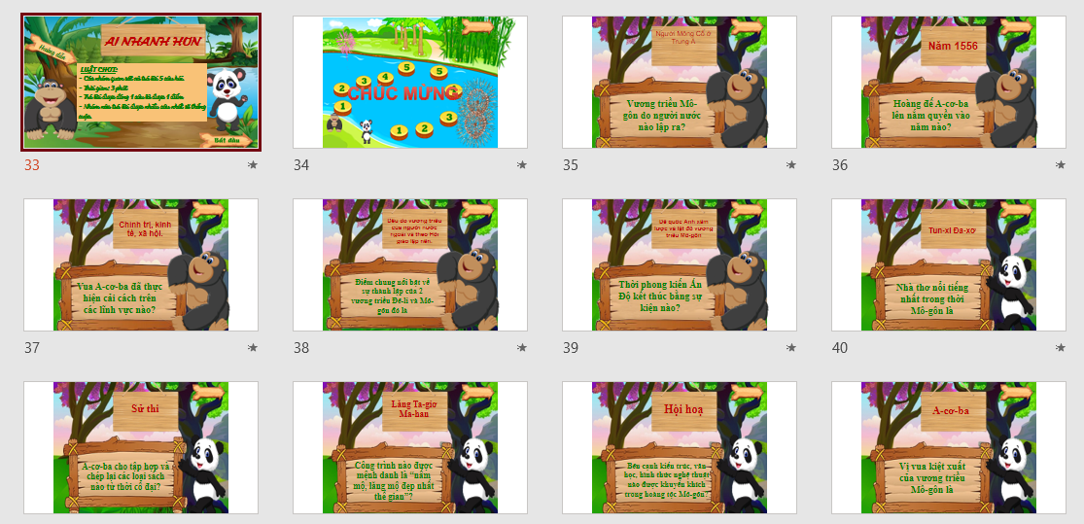

**\* Nội dung:** HS theo dõi các câu hỏi, suy nghĩ để trả lời.

**\* Sản phẩm:** Trả lời được câu hỏi và tìm được mảnh ghép.

**\* Tổ chức thực hiện:**

**Bước 1: Chuyển giao nhiệm vụ học tập**

- GV chia cả lớp thành 2 nhóm

- GV phổ biến trò chơi “**Ai nhanh hơn”** với luật chơi cụ thể. Thời gian: 3 phút.

- GV chiếu câu hỏi cho học sinh, yêu cầu các nhóm đọc và tìm ra câu trả lời đúng nhất.

**Bước 2: Thực hiện nhiệm vụ học tập**

**-** GV: Hỗ trợ học sinh thực hiện trò chơi.

- HS: Thực hiện trò chơi

**Bước 3: Báo cáo kết quả**

- HS: trả lời câu hỏi, đúng sẽ được cộng điểm và tiến 1 bước, nếu trả lời sai nhóm còn lại trả lời. Báo cáo điểm cộng của từng nhóm.

**Bước 4: Đánh giá kết quả thực hiện nhiệm vụ học tập**

**-** GV: Đánh giá hoạt động học tập của học sinh, công bố nhóm thắng cuộc (có khen thưởng)

- GV chuẩn kiến thức và củng cố kiến thức.

- HS: Lắng nghe.

**4. Hoạt động 4: VẬN DỤNG**

**a. Mục tiêu:**

HS có hiểu biết rộng hơn về Ấn Độ phong kiến dưới thời đế quốc Mô-gôn. Vận dụng kiến thức đã học để giải quyết các tình huống trong cuộc sống.

**b. Nội dung:** GV giao nhiệm vụ, HS thực hiện nhiệm vụ.

**c. Sản phẩm:** Bài làm của HS.

**d. Tổ chức thực hiện:**

**\* Bước 1: Chuyển giao nhiệm vụ**: (GV giao bài tập)

+ Hoạt động cá nhân.

+ Nhiệm vụ:

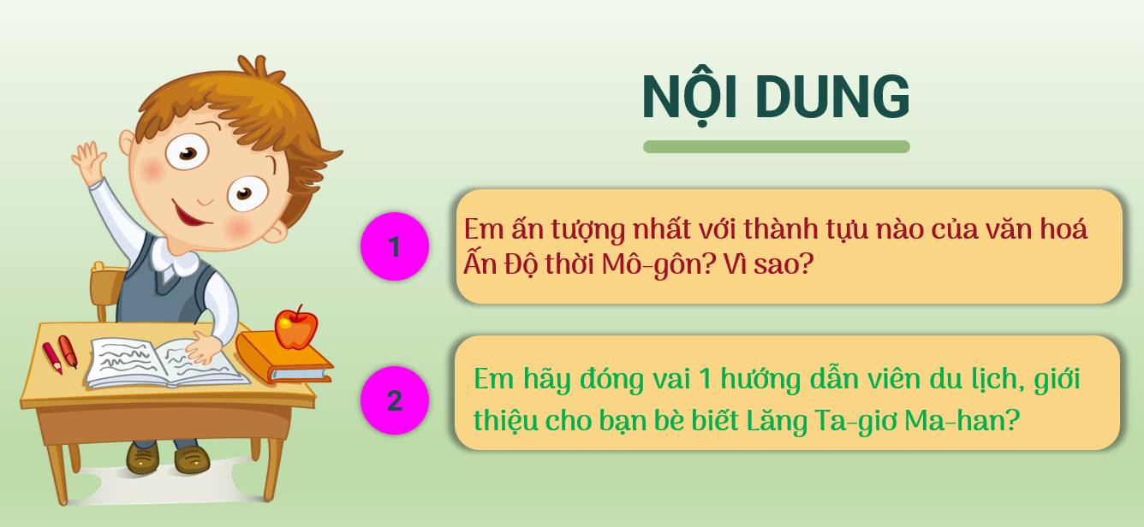

**\* Bước 2: Thực hiện nhiệm vụ**

- GV hướng dẫn các em tìm hiểu yêu cầu của đề.

- HS đọc và xác định yêu cầu của bài tập.

**\* Bước 3: Báo cáo, thảo luận**

- GV hướng dẫn các em cách nộp sản phẩm cho GV sau khi hoàn thành.

+ GV gọi 1 -2 nhóm trình bày sản phẩm học tập.

+ Các cặp khác nhận xét, bổ sung (nếu có).

- Hoặc HS làm bài tập ra giấy và nộp lại cho GV qua hệ thống CNTT mà GV hướng dẫn.

**\* Bước 4: Kết luận, nhận định**

+ GV nhận xét kết quả thực hiện nhiệm vụ của HS.

+ Các nhóm đánh giá chéo, sau đó GV sẽ kết luận, ghi điểm cho các nhóm đạt kết quả tốt.

- Nhận xét ý thức làm bài của HS, nhắc nhở những HS không nộp bài hoặc nộp bài không đúng qui định (nếu có).

Gợi ý: Taj Mahal được coi là hình mẫu tuyệt vời nhất của Kiến trúc Mughal, một phong cách tổng hợp các yếu tố của các phong cách kiến trúc Ba Tư, Thổ Nhĩ Kỳ, Ấn Độ, và Hồi giáo. Tuy phần mái vòm bằng đá cẩm thạch trắng của lăng là phần nổi bật nhất, thực tế Taj Mahal là một tổng hợp các phong cách kiến trúc. Việc xây dựng Taj Mahal đã bắt đầu tại Agra ngay sau cái chết của hoàng hậu Mahal Mumtaz vào năm 1632 và Taj Mahal được xây dựng trong khoảng thời gian 16 năm, sử dụng 20.000 công nhân và được hoàn thành vào năm 1648. Taj Mahal xây trên một khu đất rộng 304m và dài 580m. Chính giữa lăng là mộr khu nhà đáy hình bát giác, mỗi cạnh dài 100m. Lăng dược xây bằng đá cẩm thạch trắng và sa thạch đỏ trên cao. Chính nhờ chất liệu đặc biệt này mà Taj Mahal có thể đổi màu tùy vào cường độ ánh sáng mặt trời, mỗi một khung giờ, lăng mộ lại có một màu sắc riêng, đặc biệt hơn cả là vào những đêm trăng sáng, Taj Mahal như một viên ngọc lấp lánh. Mái lăng hình vòm tròn bằng đá cẩm thạch trắng, xung quanh là 4 vòm tròn nhỏ. Bốn góc là 4 tháp nhọn cao 40m. Trong lăng được trang trí bằng nhiều tấm thảm khảm ngọc. Có những đường viền được trạm khảm bằng 12 loại đá quý. Lăng cao xấp xỉ 80m vươn lên trên trời xanh như một viên ngọc quý. Điểm nổi bật nhất là sàn nhà bằng đá cẩm thạch chia ô bàn cờ đen và trắng, 4 tháp cao (khoảng 40 m) ở 4 góc và vòm tráng lệ ở trung tâm. Trên lối đi có cổng tò vò được khắc những dòng kinh Côran. Sự tinh xảo và lộng lẫy hiển hiện rõ ràng trong từng cột đá, cứ 3 cm vuông được chạm khắc bằng 50 viên đá quý. Công trình lịch sử này có thể coi là biểu tượng của tình yêu với câu chuyện bất diệt của đức vua Shah Jahan dành cho hoàng hậu của ngài là Mahal Mumtalz.

**5. DẶN DÒ:**

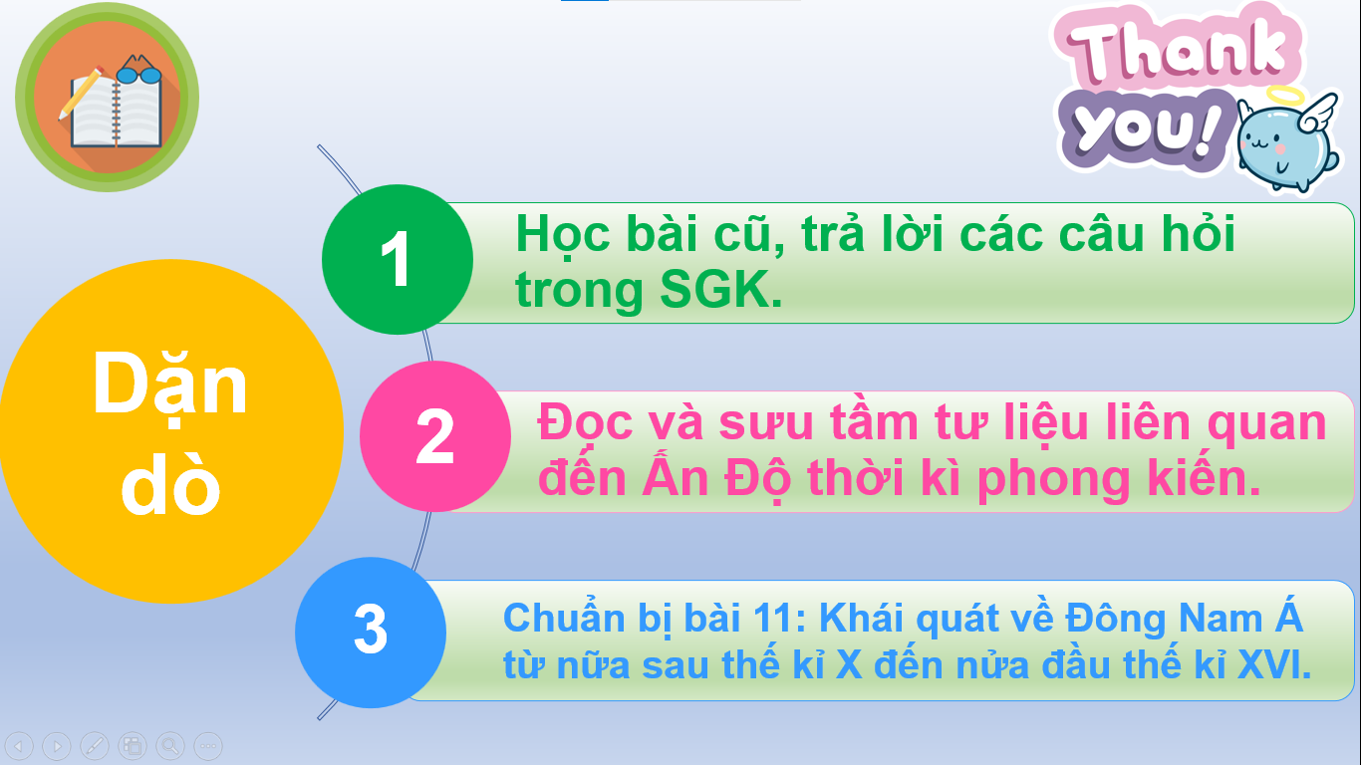

**SUY NGẪM SAU BÀI HỌC**

**(HS suy ngẫm vào vở sau khi làm BTVN)**

